Озорные котята
4 августа в средней дежурной группе прошло занятие по художественно – эстетическому развитию «Озорные котята».
С целью формирования умения рисовать акварелью, передавать в рисунке особенности внешнего вида кошки; развивать воображение и восприятие окружающего мира, воспитывать заботливое отношение к живой природе.
Была создана развивающая образовательная ситуация: к детям в гости пришёл кукольный персонаж – котик Котофей, которому очень грустно, так как у него нет друзей.
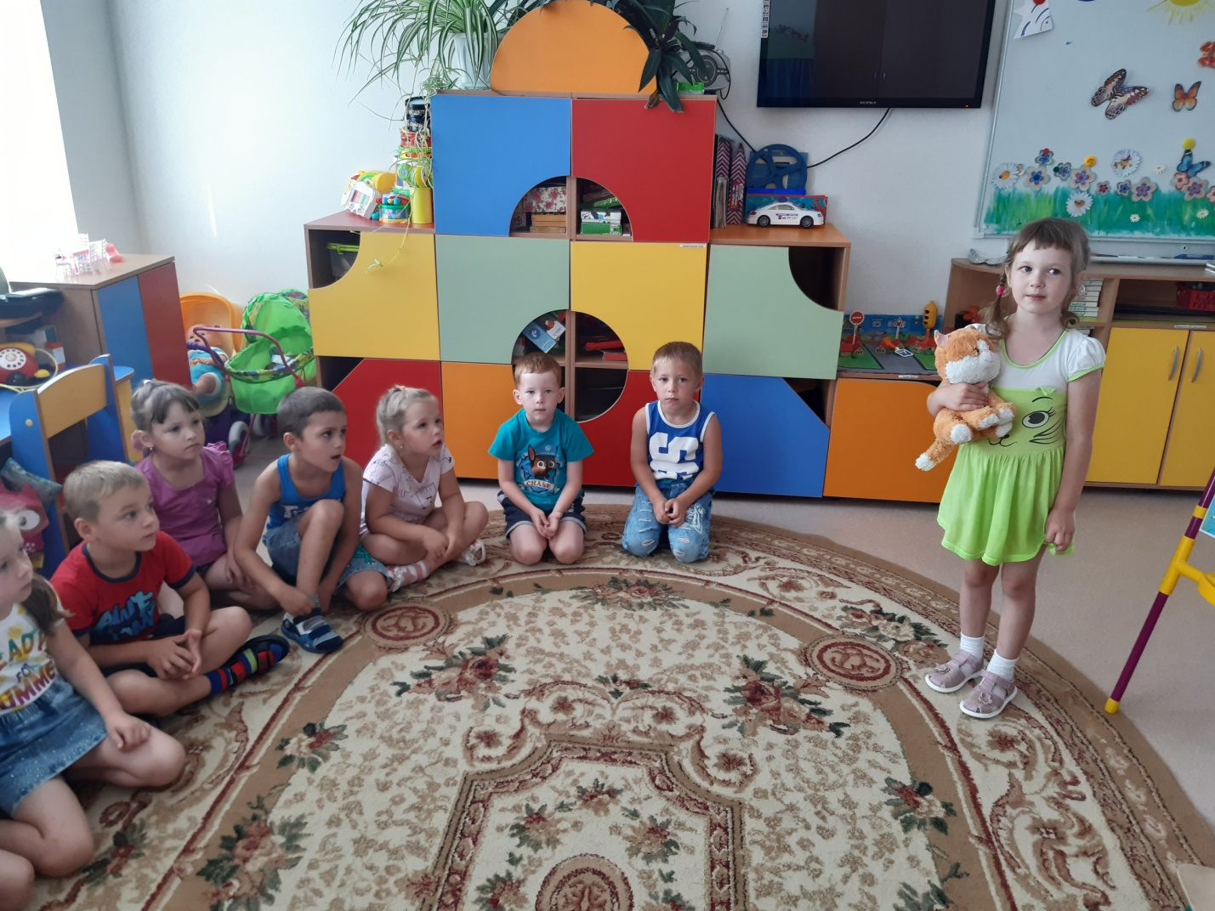
Ребята рассказали ему у кого дома есть кошки, как их зовут, как они выглядят, что любят кушать. Так же вспомнили и прочитали потешку про кошку: Как у нашей кошки
Беленькие ножки,
Пятнышками спинка,
Мягкая шерстинка!
Чёрный хвост пушистый
С нитью серебристой!
Ходит кошка рядом,
Что же кошке надо?
Мяу, мур! У киски,
Нет сметанки в миске!»
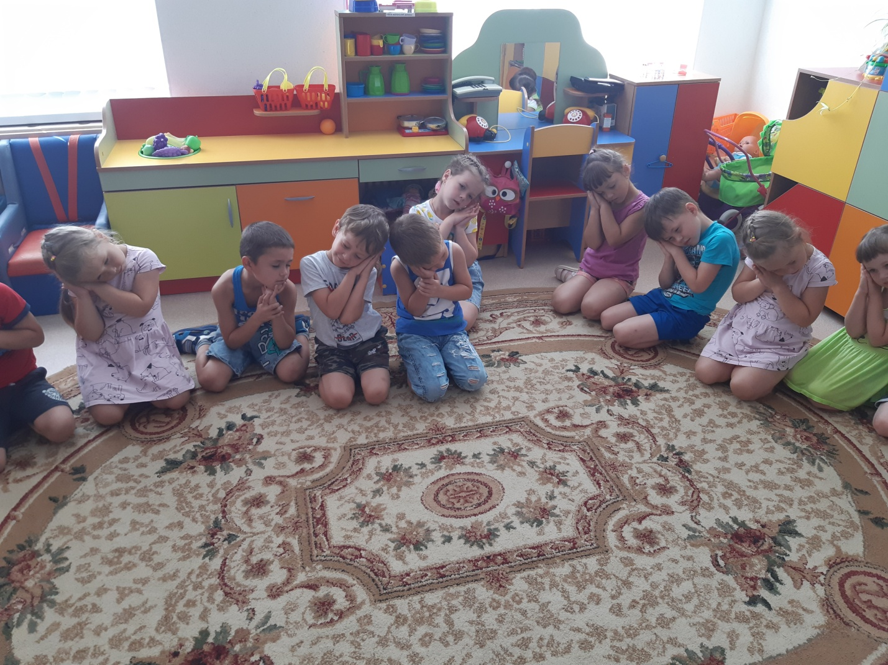
Выполнили физ. минутку с Котофеем
На окошке кот лежит (Сложить ладони, поднести к щеке)
Мыши думают, что спит.
В пляс пустились, не унять (Танцевальные движения)
Котофей, пора вставать (Имитация, глажу котика)
День проспал
Настала ночь
Разбегайтесь мыши прочь! (Бег на месте).

И решили нарисовать друзей для Котофея, с которыми ему всегда будет весело.
Посмотрите, какие красивые получились у нас котята.

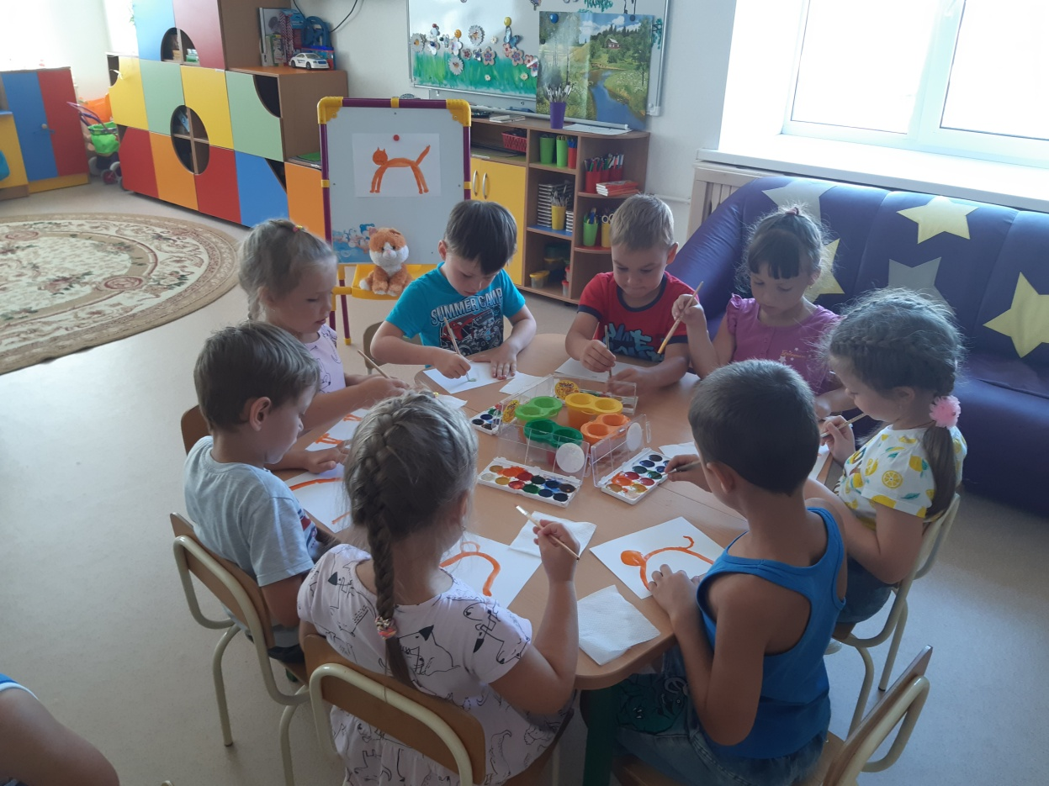
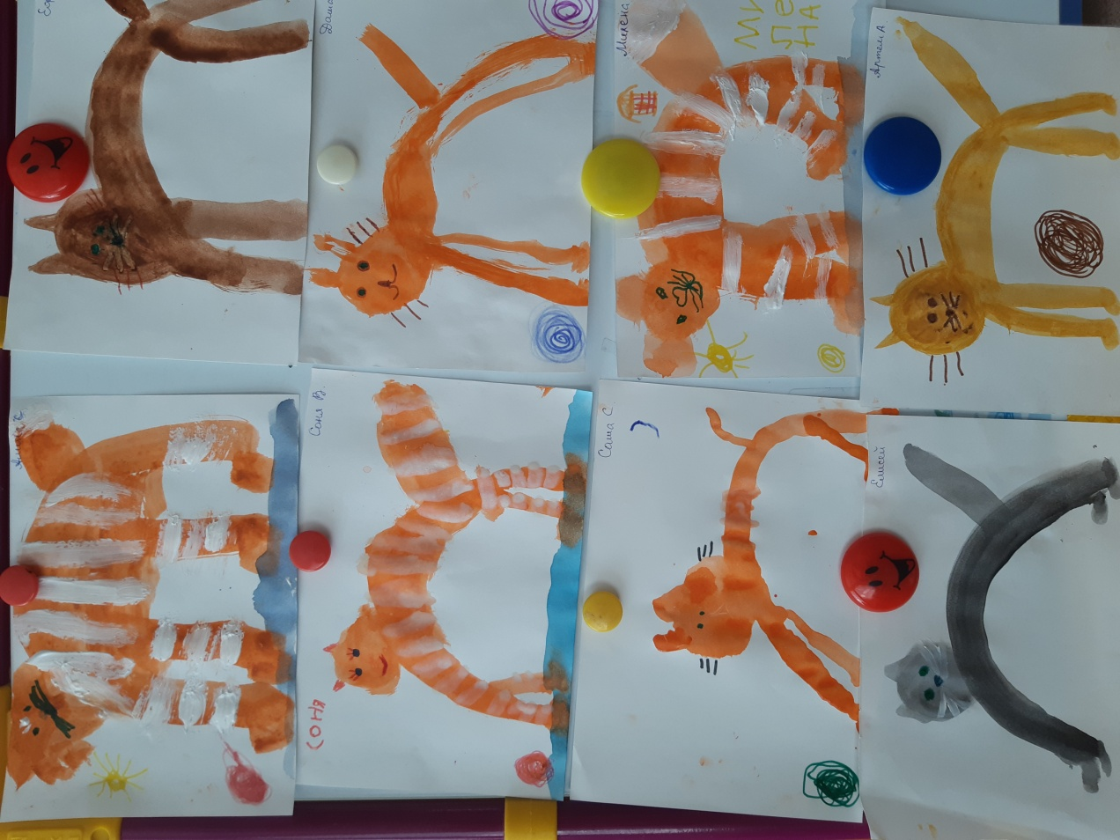
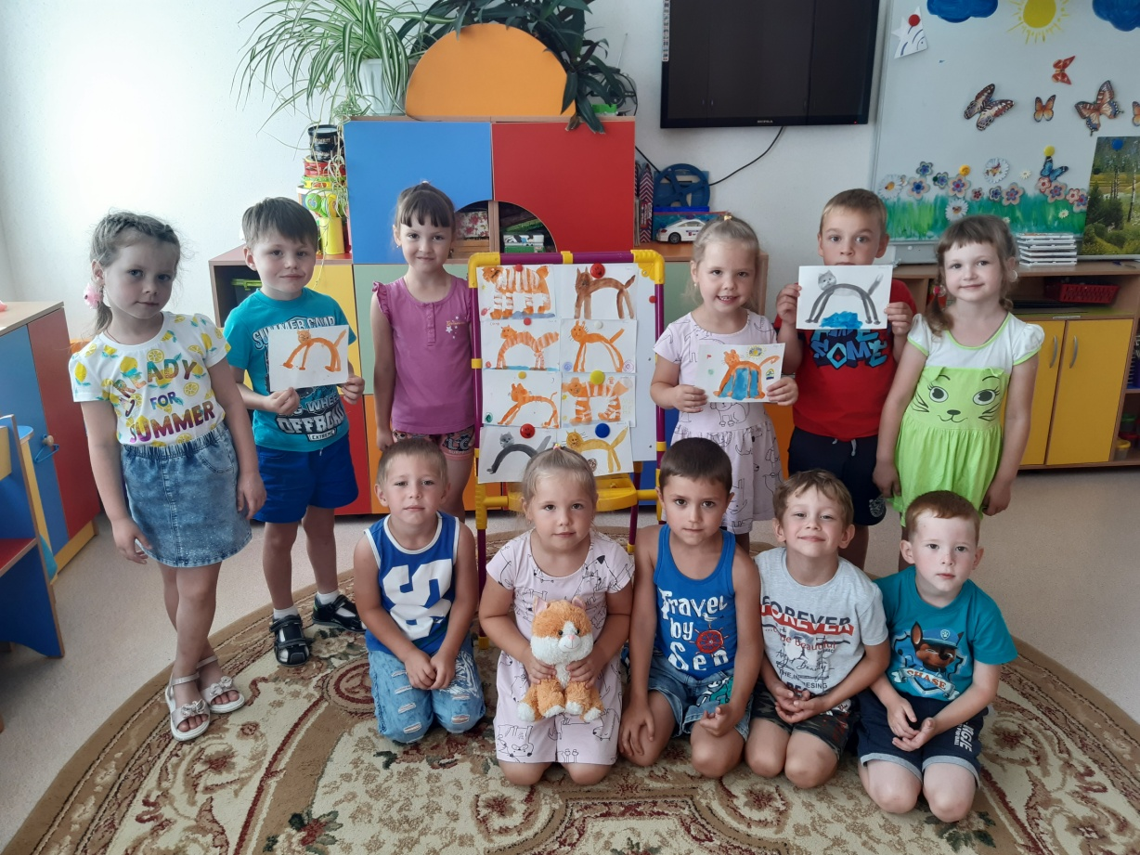
Материал подготовила воспитатель
МА ДОУ АР детский сад «Сибирячок»
Гущина М.Ю.

